102年
牙醫總額整體性醫療品質資訊公開報告
民眾版



衛生福利部
中央健康保險署
103年11月

目錄
壹、前言 1
貳、指標意義及趨勢 2
指標3.1：牙體復形同牙位再補率：一年以內 2
指標3.2：牙體復形同牙位再補率：二年以內 3
指標3.3：保險對象牙齒填補保存率：一年以內 4
指標3.4：保險對象牙齒填補保存率：二年以內 5
指標3.5：保險對象牙齒填補保存率-恆牙二年以內 6
指標3.6：保險對象牙齒填補保存率-乳牙一年六個月以內 7
指標3.7：同院所九十日以內根管治療完成率 8
指標3.8：恆牙根管治療六個月以內保存率 10
指標3.9：十三歲以上牙醫就醫病人全口牙結石清除率 12
指標3.10：五歲以下牙醫就醫兒童牙齒預防保健服務人數比率 14
指標3.11：院所感染控制申報率 15
指標3.12：牙周病統合照護計畫執行率 17

壹、 前言
- 緣起：
本報告係依102年8月7日衛部保字第1021280007號令訂定發布之「全民健康保險醫療品質資訊公開辦法」之牙醫總額品質資訊公開項目編列，以健保特約醫療機構之醫療費用申報資料為主要資料來源，彙編各指標趨勢情形而成。本報告區分「民眾版」與「專業版」。「民眾版」係供一般民眾使用，介紹各指標名稱主要意涵，為什麼要建立這項指標及整體趨勢統計；「專業版」則提供醫療與公共衛生領域人員使用，呈現各指標之操作型定義、整體與健保署6個分區業務組¹之監測統計。
- 意義：
本報告指標項目依其特性區分為正向指標、負向指標、及非絕對正向或負向指標，正向指標係代表指標值越高越好；負向指標係代表指標值越低越好；非絕對正向或負向指標代表指標值維持特定範圍較佳且無特定方向性。對正向指標而言，期待指標數值呈上升或平穩但維持高於某一數值之趨勢，若呈現明顯下降趨勢，則需進一步瞭解原因；反之，負向指標之監測目的，期待指標數值呈下降或平穩但維持低於某一數值之趨勢，若呈現明顯上升趨勢，則需進一步瞭解原因。對於非絕對正向或負向指標之監測目的，在於期待指標數值呈平穩趨勢，若呈現巨幅變動，則需進一步瞭解原因。
- 特別聲明：
指標計算係以健保醫療費用申報資料，考量健保申報資料欄位有限，無法反映完整醫療過程與結果，因此，指標數字的表現可能為多重原因造成，醫療適當性仍需就病人情形由醫療專業認定，不應直接認定反映品質，請使用者審慎解讀。
註1；健保署6個分區業務組，係指中央健康保險署臺北、北區、中區、南區、高屏及東區等六個服務範圍。

貳、 指標意義及趨勢

指標3.1：牙體復形同牙位再補率：一年以內
  - 指標名稱主要意涵：
當牙齒因齲齒或其他傷害而有窩洞且尚未侵犯到神經組織時，若及時處理，再以復形材料填補窩洞，則可延長牙齒的使用年限及回復牙齒之外形，這就叫作「牙體復形」。目前健保給付的填充物質有「樹脂」、「銀粉」和「玻璃體」等。

  - 為什麼要建立這項指標？
「牙體復形」的提早脫落或崩裂係可能由多種原因造成，除與牙醫師填補材料之選擇、操作之精確與純熟度有關外，可能尚有民眾平常生活習慣及牙齒本身的因素，本指標係為瞭解填補治療的牙齒一年內再次填補的比例。
<指標方向性：負向>

  - 趨勢分析：102年全年統計值為0.01%，與 101 年之0.01%相當。
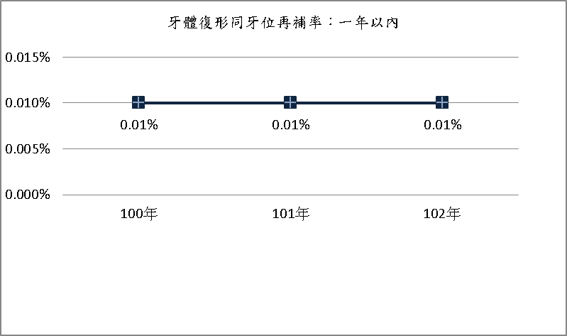

指標3.2：牙體復形同牙位再補率：二年以內
- 指標名稱主要意涵：
當牙齒因齲齒或其他傷害而有窩洞且尚未侵犯到神經組織 時，若及時處理，再以復形材料填補窩洞，則可延長牙齒的使用年限及回復牙齒之外形，這就叫作「牙體復形」。目前健保給付的填充物質有「樹脂」、「銀粉」和「玻璃體」等。

- 為什麼要建立這項指標？
「牙體復形」的提早脫落或崩裂係可能由多種原因造成，除與牙醫師填補材料之選擇、操作之精確與純熟度有關外，可能尚有民眾平常生活習慣及牙齒本身的因素，本指標係為瞭解填補治療的牙齒二年內再次填補的比例。
<指標方向性：負向>

- 趨勢分析：102年全年統計值為0.26%，整體而言較101 年之 0.25%略升。
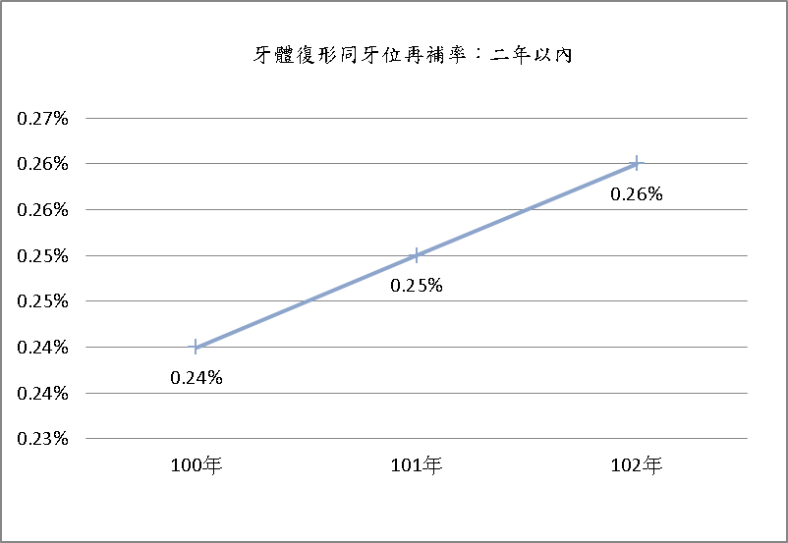

指標3.3：保險對象牙齒填補保存率：一年以內
- 指標名稱主要意涵：
當牙齒因齲齒或其他傷害而有窩洞且尚未侵犯到神經組織時，若及時處理，再以復形材料填補窩洞，則可延長牙齒的使用年限及回復牙齒之外形，這就叫作「牙齒填補」。有那些因素會造成「牙齒填補」的部分，提早脫落或崩裂？
- 病人本身的體質、蛀牙太多或未能注意加強口腔衛生，導致再次蛀牙而脫落。
- 醫師填補的材料和技巧：不同位置的牙齒，可能須選用不同的填補材質，填補時技巧的純熟度，當然也會影響充填後的牙齒保存年限。
- 填補適應症：有些牙齒在根管治療後，已經不適合以填補的方式回復原狀，可能必須製作假牙才能回復咀嚼功能和外形，這是適應症的問題，雖然假牙不是健保給付的項目，但醫師最好還是先向民眾詳細說明。
- 為什麼要建立這項指標？
本指標係為瞭解填補治療的牙齒能保存超過一年而不損壞的比例。<指標方向性：正向>
- 趨勢分析：102年全年統計值為97.40%，較101年之97.33稍高。
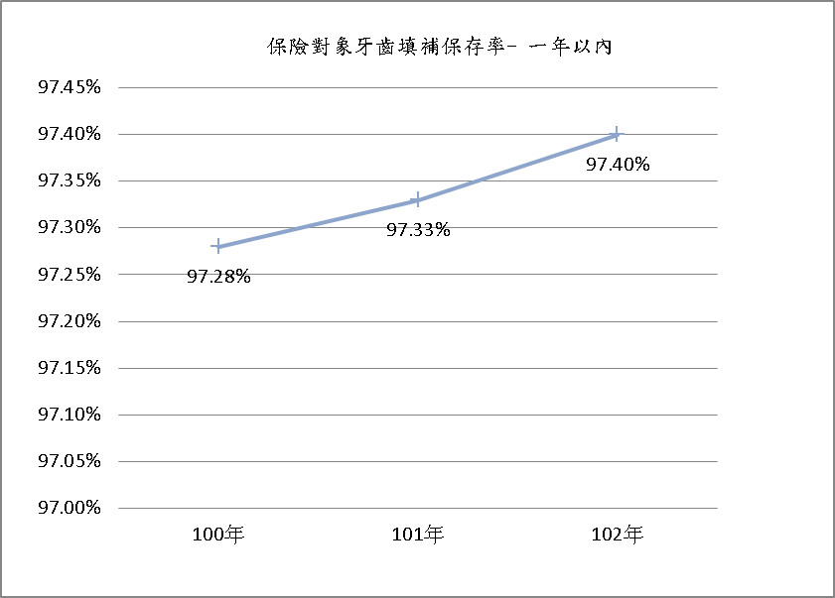

指標3.4：保險對象牙齒填補保存率- 二年以內
- 指標名稱主要意涵：
當牙齒因齲齒或其他傷害而有窩洞且尚未侵犯到神經組織時，若及時處理，再以復形材料填補窩洞，則可延長牙齒的使用年限及回復牙齒之外形，這就叫作「牙齒填補」。有那些因素會造成「牙齒填補」的部分，提早脫落或崩裂？
- 病人本身的體質、蛀牙太多或未能注意加強口腔衛生，導致再次蛀牙而脫落。
- 醫師填補的材料和技巧：不同位置的牙齒，可能須選用不同的填補材質，填補時技巧的純熟度，當然也會影響充填後的牙齒保存年限。
- 填補適應症：有些牙齒在根管治療後，已經不適合以填補的方式回復原狀，可能必須製作假牙才能回復咀嚼功能和外形，這是適應症的問題，雖然假牙不是健保給付的項目，但醫師最好還是先向民眾詳細說明。
- 為什麼要建立這項指標？
本指標係為瞭解填補治療的牙齒能保存超過二年而不損壞的比例。<指標方向性：正向>
- 趨勢分析：102年全年統計值為92.87%，較101年之92.81%呈現微幅上升。
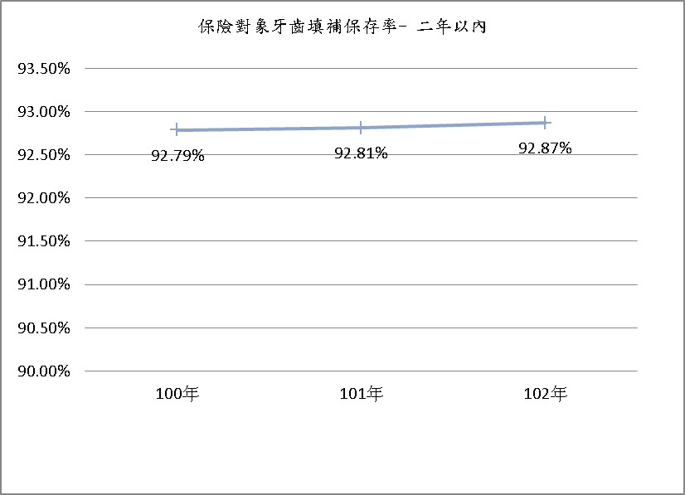

指標3.5：保險對象牙齒填補保存率- 恆牙二年以內
- 指標名稱主要意涵：
當牙齒因齲齒或其他傷害而有窩洞且尚未侵犯到神經組織時，
若及時處理，再以復形材料填補窩洞，則可延長牙齒的使用年限及
回復牙齒之外形，這就叫作「牙齒填補」。有那些因素會造成
「牙齒填補」的部分，提早脫落或崩裂？
- 病人本身的體質、蛀牙太多或未能注意加強口腔衛生，導致再次
蛀牙而脫落。
- 醫師填補的材料和技巧：不同位置的牙齒，可能須選用不同的填補
材質，填補時技巧的純熟度，當然也會影響充填後的牙齒保存年限。
- 填補適應症：有些牙齒在根管治療後，已經不適合以填補的方式回復
原狀，可能必須製作假牙才能回復咀嚼功能和外形，這是適應症的問題，
雖然假牙不是健保給付的項目，但醫師最好還是先向民眾詳細說明。
- 為什麼要建立這項指標？
本指標係為瞭解填補治療的牙齒能保存超過二年而不損壞的比例。
<指標方向性：正向>
- 趨勢分析：102年全年統計值為94.37%，較101年之94.26%呈現微幅上升。
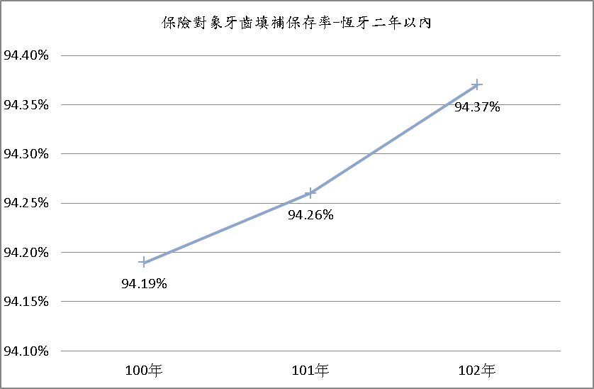

指標3.6：保險對象牙齒填補保存率-乳牙1年6個月以內
- 指標名稱主要意涵：
乳牙之型態與結構與恆牙稍有不同，尤其是鄰接面填補難度較高，也較易脫落。兒童的飲食習慣與口腔衛生維持相對不易，再發性齲齒形成的機會也相對較高。

- 為什麼要建立這項指標？
兒童自行維持口腔衛生保健的能力不足，所以家長對於口腔衛生保健的認知、兒童的合作態度與牙醫師執行保健的意願為重要的因素。本指標係為瞭解乳牙的填補治療保存超過一年半而不損壞的比例。
<指標方向性：正向>
- 趨勢分析：102年全年統計值為88.37%，較101年之88.47%呈現微幅下降。

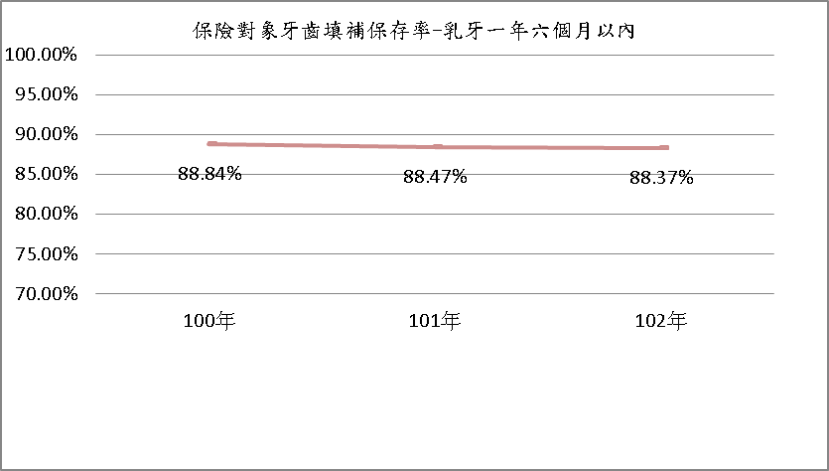

指標3.7：同院所九十日以內根管治療完成率
- 指標名稱主要意涵：
「根管治療」也就是一般大家印象中所謂的「抽神經」。但抽神經只是「根管治療」的部分工作，完整治療應包含：
- 去除牙髓組織（即抽神經）。
- 根管沖洗及根管擴大。
- 根管充填。
- 牙冠恢復牙齒的形態及功能。
根管治療未完成之發生的因素？
- 病患的配合意願與健康認知。
- 就醫可近性。
- 根管治療的複雜度。
- 疾病嚴重度。
- 醫病溝通之落差。
- 醫師之能力、技術與認知。
- 急性牙髓炎是最常造成牙齒疼痛的原因，當患者接受急診處理，包括髓腔開擴及根管清創後，大部份的疼痛症狀就可以消除，很容易造成患者不再求診。
- 根管治療常需要連續多次清創及修形治療後，才能做根管充填，治療過程中常會出現不同程度的疼痛現象，會讓患者對牙醫師的信心下降而不繼續求診。
- 根管治療由於常需要多次約診治療，患者可能因為時間因素，無法配合而中止治療。

- 為什麼要建立這項指標？
一般而言，根管治療的整個療程，視病情需要在一次或多次門診中完成，而有些病人會因為牙髓組織去除後，疼痛明顯減輕，或因工作繁忙，而沒有再去接受繼續治療。
事實上，根管治療若沒有完成整個療程，則牙齒會繼續腐蝕，最後則必須整顆拔掉。如果醫師在幫病人實施根管治療的時候，能詳細解說完成整個療程的重要性，並追蹤病人回診，應該有助於提高治療完成率，延長病人牙齒的使用年限，因此，建立這項醫療品質指標供參考。
<指標方向性：正向>
- 趨勢分析：102年全年統計值為90.01%，較101年之91.02%呈現微幅下降。

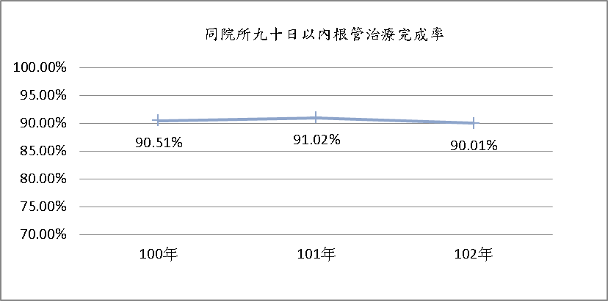

指標3.8：恆牙根管治療六個月以內保存率
- 指標名稱主要意涵：
「根管治療」也就是一般大家印象中所謂的「抽神經」。但抽神經只是「根管治療」中的部分工作，完整治療應包含：
- 去除牙髓組織（即抽神經）。
- 根管沖洗及根管擴大。
- 根管充填。
- 牙冠恢復牙齒的形態及功能。
- 為什麼要建立這項指標？
根管治療完成後之牙齒，由於牙齒結構受到改變，碰到硬物或不當之咬合力量，容易斷裂，牙醫師會建議以牙冠復形(例如：製作假牙)，一般的填補則有牙齒斷裂導致拔牙之風險。
根管治療後無法保存的原因：
- 牙齒之根管型態並非一成不變，加上口腔內不同的細菌存在於複雜的根管系統，例如：因為額外根管、根管堵塞或副根管的存在而造成發炎，以致於需要重新治療或拔牙。
- 患部承受過大或不當的咬合力。
- 患者未注意口腔衛生維護。
本指標係為恆牙根管治療的保存超過半年而不損壞的比例。
<指標方向性：正向>
- 趨勢分析：102年全年統計值為98.60%，較101年之98.63%呈現下降趨勢。

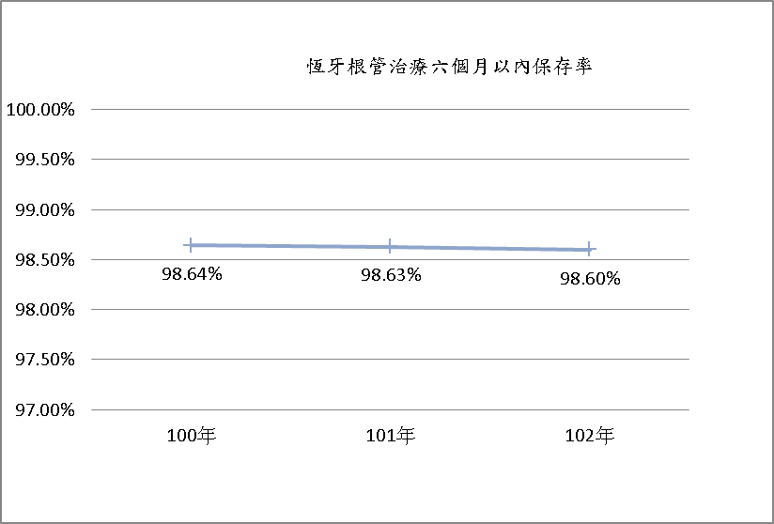

指標3.9：十三歲以上牙醫就醫病人全口牙結石清除率
- 指標名稱主要意涵：
口中的牙菌斑未清除乾淨，日久經由唾液中的礦物質沈澱而鈣化而成牙結石。牙結石剛開始形成時呈乳白色而不太硬，但是日子一久，就染成黑褐色或黑綠色，而且很硬較不易刮除。牙結石清除後，牙齒對於冷或酸的東西會較敏感，甚至咬合時也較敏感，一般於三，四天過後會改善；少數人則需要一兩個月才會改善。必要時可請牙醫師處理，以減輕症狀。牙結石去除後，牙齦由於炎症改善而紅腫消退，使牙齦變得健康與結實，但牙齦會稍退縮，這是牙周病常見的後遺症，不過牙周病不予於早期處理，越發嚴重之後再治療時，牙齦退縮會更明顯。

- 為什麼要建立這項指標？
牙結石於刷牙時無法完全清除，此時最好至牙醫診所，利用超音波震盪的力量，把牙結石震下來，作全口牙結石清除。一般每半年至一年要作一次全口牙結石清除，以維持牙周健康。
適時（定期）的全口牙結石治療的重要性對於牙周疾病患者，好比血糖的控制對糖尿病患者一樣。全口牙結石清除醫療服務的提供，代表院所對於牙周疾病患者的適當照護。
<指標方向性：正向>

- 趨勢分析：102年全年統計值為54.35%，較101年之54.00% 略呈上升趨勢。

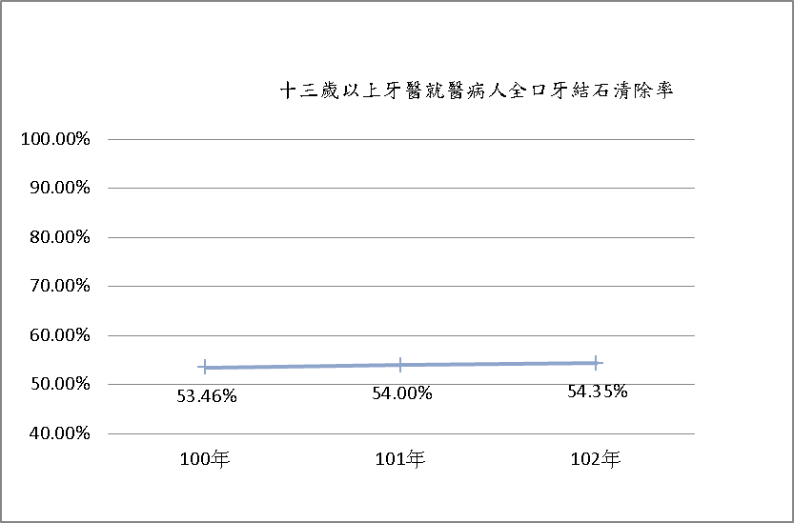

指標3. 10：五歲以下牙醫就醫兒童牙齒預防保健服務人數比率
- 指標名稱主要意涵：
未滿五足歲之兒童每年至多可接受二次氟化防齲處理之內容，包括：檢查、衛教及醫師專業塗氟處理，而每次服務須間隔一百八十天以上。

- 為什麼要建立這項指標？
未滿五歲兒童自行維持口腔衛生保健的能力不足，所以家長對於口腔衛生保健的認知、兒童的合作態度與牙醫師執行保健的意願為重要的因素。
<指標方向性：正向>
- 趨勢分析：102年全年統計值為64.46%，較101年之46.11%呈現上升趨勢。

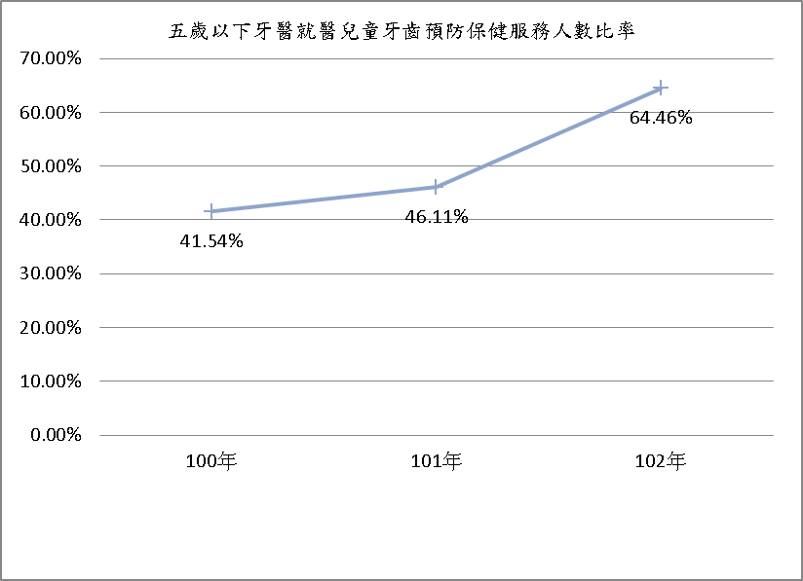

指標3. 11：院所感染控制申報率
- 指標名稱主要意涵：
全球性地接觸愈來愈頻繁，傳染性疾病的流行趨勢也越發明顯，如果不做好感染控制，則容易發生交叉感染，病患與醫護人員就無法獲得生命保障。有鑑於此，全民健康保險於2004年，於牙科總額實施「感染控制標準作業流程(SOP)」，以促使減少就醫病人、家屬及院所內醫事人員受到院內感染的機率，保障病人就醫安全及人員工作安全。醫療院所需具備下列硬體及軟體設備才得以申報「符合加強感染控制之牙科門診診查費」：
- 硬體設備：「具有適當之洗手設備」、「良好之通風空調系統」、「器具滅菌設備」、「診間環境清潔」。
- 軟體設備：「病歷首頁中全身病史應登載完整」、「牙醫師及牙醫助理人員需穿戴防護裝置」、「開診前作管道消毒」、「開診結束後作管道消毒放水放氣及清洗濾網」、「醫療廢棄物應依法分類與處理」、「醫療廢棄物與毒性廢棄物應依法貯存與處理」、「浸泡器械的清毒藥水應乾淨應並在有效期限內」、「須依感染控制SOP作業製訂消毒流程表及紀錄表」、「滅菌記錄表應登載完整」、「滅菌後器械之包裝存放應無再污染之虞」。

- 為什麼要建立這項指標？
本指標係為瞭解院所申報「符合加強感染控制之牙科門診診查費」的比例。
<指標方向性：正向>

- 趨勢分析：102年全年統計值為73.39%，較101年之72.43%呈現上升趨勢。
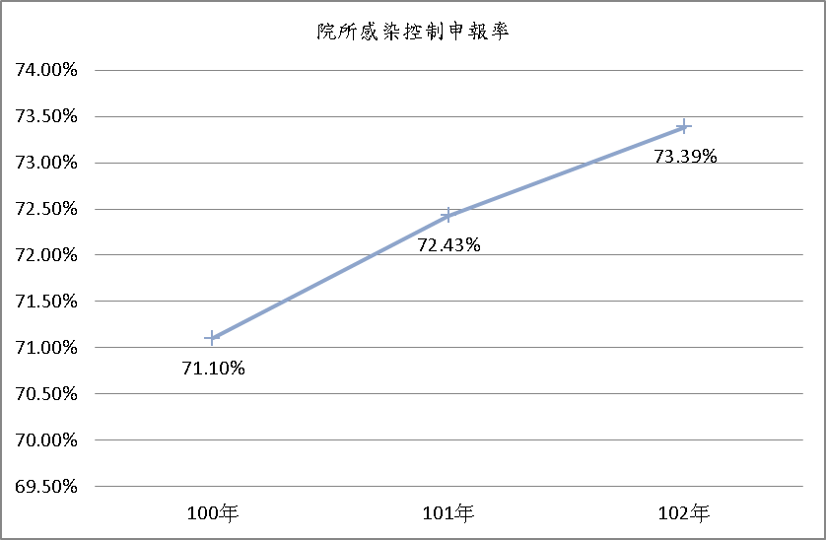

指標3. 12：牙周病統合照護計畫執行率
- 指標名稱主要意涵：
我國18歲以上國人的牙周病盛行率高，惟輕微牙周病患者的牙齒外觀與正常人無異，一般民眾常忽略牙周病徵狀，，但若不定期治療與清潔，牙周骨頭可能破壞大半，導致牙齒動搖或脫落。
為落實早期牙周病治療，減少後續口腔醫療疾病費用之負擔，健保署於99年推行「牙周病統合照護計畫」，期望能以切合牙周病治療學理的治療方式及配套設計(如進階牙菌斑控制)，逐步提高牙周病治療效果，使得天然牙齒可以延長使用年限並提升咀嚼效能，增進全身健康。
為提高牙醫師治療牙周病之品質，此試辦計畫治療服務的醫師，主要為牙周病與牙周補綴專科醫師及受過牙周病治療訓練之牙醫師，以維護我們的口腔健康並提高生活品質。
- 為什麼要建立這項指標？
本試辦計畫之實施，係藉增加牙周病照護之內容，嘗試建立治療照護架構，期提升牙周病照護品質，增進全民口腔健康。本指標係為瞭解「牙周病統合照護計畫」執行率。
<指標方向性：正向>
- 趨勢分析：102年全年統計值為123.48%，與 101 年之123.95%相當。

